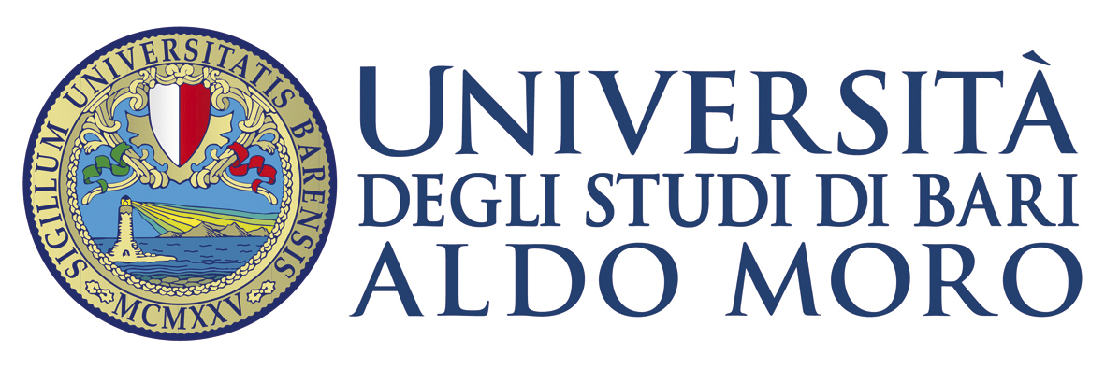
DIPARTIMENTO DI BIOSCIENZE, BIOTECNOLOGIE E AMBIENTE

Al Direttore del Dipartimento di Bioscienze,
Biotecnologie e Ambiente
Università degli Studi di Bari Aldo Moro
direzione.bioscienze@pec.uniba.it

Oggetto: Richiesta di autorizzazione a frequentare il Dipartimento di Bioscienze, Biotecnologie e Ambiente

Visto il Regolamento per Laureati Frequentatori, emanato con D.R. n. 3913 del 16.11.2015, con la presente, il/la sottoscritto/a ___________ _______ ________ _________________________________nato/a a ___ ____________ _____________ _____________, il _____________________________email: ______________________________
C.F. _________________________________________ in possesso del seguente titolo di studio (specificare se Laurea di I o II livello) _____________________________________ in ______________________________________________________________________________ conseguito in data ___________________ presso l’Università degli Studi di Bari Aldo Moro;

CHIEDE

di essere autorizzato/a a frequentare il Dipartimento di Bioscienze, Biotecnologie e Ambiente, dal __________________________ al ______________________, per un periodo di formazione e/o ricerca al fine di migliorare le proprie competenze professionali.
Il/La sottoscritto/a dichiara di aver preso visione del Codice Etico dell’Università degli Studi di Bari e di rispettare quanto ivi disposto.
Autorizza al trattamento dei propri dati personali per le finalità connesse alla presente.
Allega copia del documento di identità.

Bari, ___________________ ; Il Richiedente (Firma)____________________;

(Nome e Cognome del Docente Tutor) ______________________________________________________;
Visto (Firma del Docente Tutor) _________________________________________________________;

----------------------------------------<<<<<<>>>>>>----------------------------------------

Parere positivo espresso dal Consiglio di Dipartimento nella seduta del ____________________

_________________________________________
(Il Direttore del Dipartimento)

Copia della presente, sottoscritta dal Direttore del Dipartimento, unitamente alla copia del documento di identità del richiedente, verrà inviata via email alla U.O. Servizi e provvidenze agli studenti e collaborazioni studentesche - Sezione Servizi agli studenti della Direzione Offerta Formativa e Servizi agli Studenti (concetta.masellis@uniba.it), per il rilascio dell’attestato. Sarà cura dell'interessato, una volta ricevuto l’attestato, apporre nel relativo riquadro la propria fototessera.

